


" مغهرضاءي فغوربانن وانيتا "
(١ سيفتيمبر ٢٠١٧ /١٠ ذوالحجة ١٤٣٨)
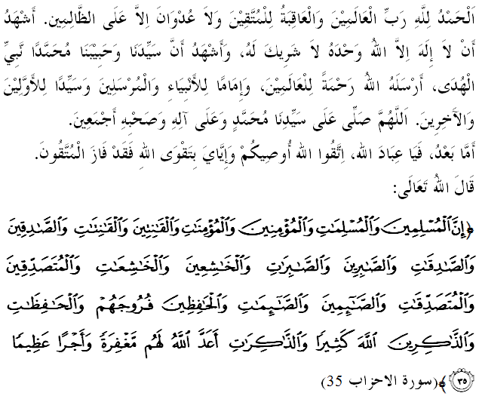

سيدغ جمعة يغ درحمتي الله سكالين،
ساي برفسن كفد ديري ساي دان مثرو سيدغ جمعة يغ دكاسيهي سكالين، ماريله سام-سام كيت منيغكتكن كتقوا^{ء}ن كفد الله سبحانه وتعالى دغن برسوغضوه-سوغضوه ملقساناكن سضالا فرينتهث دان منيغضلكن سضالا لارغنث. موده-مودهن كهيدوفن اين مندافت كبركتن ددنيا دان دأخيرة. خطبة فد هاري اين اكن ممبيخاراكن تاجوق: "مغهرضاءي فغوربانن وانيتا".

سيدغ جمعة يغ درحمتي الله،
الله سبحانه وتعالى تله ملتقكن كدودوقكن وانيتا فد تمفت يغ موليا دسمفيغ للاكي برداسركن فرساما^{ء}نث دالم ببراف تغضوغجواب دان فربيذا^{ء}ن فراننث برسسواين دغن كدودوقكنث. مك سلايقث مريك منريما فغمفونن دان كورنيا^{ء}ن سفرتيمان يغ دكورنياكن كفد قوم للاكي. حال اين جلس سفرتيمان سباهاضينث دسبوتكن دالم سورة الأحزاب ايات 35 يغ دباخكن تادي يغ برمقصود;
"سسوغضوهث اورغ-اورغ للاكي يغ إسلام سرتا اورغ-اورغ فرمفوان يغ إسلام، دان اورغ-اورغ للاكي يغ برايمان سرتا اورغ-اورغ فرمفوان يغ برايمان، دان اورغ-اورغ للاكي يغ طاعة سرتا اورغ-اورغ فرمفوان يغ طاعة، دان اورغ-اورغ للاكي يغ بنر سرتا اورغ-اورغ فرمفوان يغ بنر، دان اورغ-اورغ للاكي يغ صبر سرتا اورغ-اورغ فرمفوان يغ صبر، دان اورغ-اورغ للاكي يغ مرنده ديري ﴿كفد الله﴾ سرتا اورغ-اورغ فرمفوان يغ مرنده ديري ﴿كفد الله﴾، دان اورغ-اورغ للاكي يغ برصدقه سرتا اورغ-اورغ فرمفوان يغ برصدقه، دان اورغ-اورغ للاكي يغ برفواسا سرتا اورغ-اورغ فرمفوان يغ برفواسا، دان اورغ-اورغ للاكي يغ ممليهارا كحرمتنث سرتا اورغ-اورغ فرمفوان يغ ممليهارا كحرمتنث، دان اورغ-اورغ للاكي يغ مثبوت نام الله باثق-باثق سرتا اورغ-اورغ فرمفوان يغ مثبوت نام الله باثق-باثق، الله تله مثدياكن باضي مريك سمواث كامفونن دان فهالا يغ بسر."

سيدغ جمعة يغ دمولياكن،
دالم ليفتن سجارة، قوم وانيتا فرنه دلاين دان دبري تغضفن نيضاتيف اوليه سباهاضين مانسي. دغن كداتغن دان كعاديلن إسلام ممبيبسكن مريك درفد لاينن دان تغضفن نيضاتيف ترسبوت. اوسهله دثاتاكن فغانياياءن يغ فرنه دالامي اوليه ضولوغن اين، هاث دغن ديسكريميناسي دان ايكسفلويتاسي يغ ترجادي فد ماس كيني فون سوده مغضمبركن، بتاف دري سجارهث مريك فرنه دفرلاكوكن لبيه دهشت درفد ايت.
منبر ايغين مثاتاكن دغن تضس، بهاوا كجاهيلن دان سيكف تيدق ممهمي سرتا مغهرضاءي سسواتو، مناتيجهكن فركارا سفرتي اين برلاكو. دولو دان كيني، سنتياس اد وانيتا يغ تله ممبوقتيكن كجايا^{ء}ن دان فراننث ممباغونكن أمة دسمفيغ للاكي. بوليه جوض دكاتاكن بهاوا كجايا^{ء}ن سسا^{ء}ورغ للاكي اد وانيتا دسباليقث، سام اد ايبوث، ايستريث اتاو انق فرمفوانث. فغوربانن وانيتا سيلم بوكن سقدر تلادنث اونتوق دخونتوهي اوليه قوم وانيتا سهاج بهكن قوم للاكي جوض.
ماريله كيت حياتي باضايمانا سيدتنا حجر عليه السلام يغ تله دفاهت قصة فغورباننث دالم سجارة إسلام. سباهاضين عمالن اومت إسلام دالم مثمفورناكن فرض حج فد هاري اين اداله برسومبركن درفد اف يغ فرنه دالامي اوليه بلياو. ساتو خونتوه نيلاي تربية إيمان يغ ترحاصيل دان سوكر اونتوق دتنديغي. راتو سباء يغ دكنلي سباضاي بلقيس ممبوقتيكن وانيتا فرنه منخافاي تارف فميكير يغ هيبت. سيدتنا خديجة رضى الله عنه يغ تله منجادي راكن ستراتيضيق ايكونومي برجاي سبلوم دمولياكن سباضاي ايستري نبي صلى الله عليه وسلم. بضيتوله وانيتا-وانيتا سا^{ء}ومفاماث سفرتي أسية، مريم، سمية، عائشة، فاطمة، أسماء، رابعة العدوية دان سلاءين مريك اين يغ نامث فرنه مغهارومكن دنيا إسلام. سبهاضين مريك اين دنوبتكن سباضاي أمهات المؤمنين ﴿ايبو كفد اورغ-اورغ برإيمان﴾.
انتارا مغحرمتي دان برهاتي-هاتي ترهادف فتنه يغ دكاءيتكن دغن ضولوغن وانيتا، اي برضنتوغ كفد باضايمانا اوسها ضولوغن اين دبينا، دفركاس دان دفليهارا. فمبينا^{ء}ن يغ ملغكفي دان مغيمباغي انتارا تونتوتن سفريتوال دان فيزيكل سوده فستي ملاهيركن ضنراسي يغ دافت منجامين كتنغن دان كبهاضيا^{ء}ن. هرضاءيله مريك، ستيدقث مريكله يغ تله ملاهيركن ذورية دان اومت مانسي اونتوق دكنغي فغورباننث.
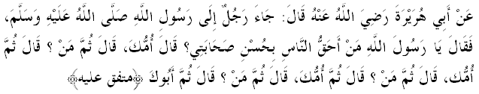مفهومث:"ابو هريرة رضى الله عنه بركات، "سا^{ء}ورغ للاكي داتغ كفد رسول الله صلى الله عليه وسلم "واهاي رسول الله، سيافاكه اورغ يغ فاليغ فاتوت ساي فرلاكوكن دغن باءيق؟" بضيندا منجواب،"ايبومو".كمودين دي برتاث "سيافا لاضي؟" جواب رسول الله صلى الله عليه وسلم "ايبومو،"دي برتاث لاضي"كمودين سيافا؟" جواب بضيندا "ايبومو،".دي برتاث لاضي "كمودين سيافا؟" بضيندا منجواب،"كمودين ايهمو"﴿متفق عليه﴾

سيدغ جمعة يغ دمولياكن،
كيني، كيت بوكن لاضي ايغين ممبيخاراكن كلمهن سسيافا، يغ فنتيغ اياله دايا ساءيغ يغ تله دبوقتيكن منخافاي كجايا^{ء}ن. فغإعترافن دبريكن ترهادف سومبغن يغ دبري تنفا مغيرا قوم دان جنيس. بضينيله فغحرمتن يغ دبريكن اوليه إسلام دغن نورما-نورما يغ دضاريسكن شريعة. ماله مروفاكن تونتوتن فرض كفاية سسواتو توضس يغ هاث كا^{ء}وتاما^{ء}نث لايق دسمفورناكن اوليه وانيتا. تونتسث دسيني، فرانن دان سومبغن وانيتا تيدق هاروس دفندغ سفي.
نضارا فرنه مغضوبل داسر وانيتا نضارا فد تاهون 1989 يغ برتوجوان اونتوق ممفركاسكن وانيتا دري سودوت ايكونومي، فراونداغن، فوليتيك، كصيحتن، فنديديقن، ساءين س دان تيكنولوضي، فمبوات كفوتوسن دان لاءين-لاءين سباضاي ايجين فراوبهن كفد مشاركت.
سلاءين مروفاكن توغضق دالم سسبواه كلوارض اونتوق ممستيكن ضنراسي انق-انق برسديا مغهادفي ترنفورماسي ناسيونل ﴿TN50﴾، وانيتا دنضارا اين جوض مماءينكن فرانن فنتيغ سباضاي فمغكين كفد فمباغونن ديري دان مشاركت ماله منجادي فثومبغ كفد فنيغكتن ايكونومي نضارا دالم اوسها منجادي نضارا ماجو. اين تربوقتي دغن فلنتيكن ببراف اورغ منتري دكالغن وانيتا دان جوض فلنتيكن دوا اورغ حاكيم وانيتا فرتام محكمه تيغضي شرعية. فارا وانيتا دكورنياكن كموليا^{ء}ن إسلام كران لايق منريما تكليف، تغضوغجواب، فمبالسن دان برحق مندافت لاينن يغ سواجرث تنفا مغيرا سيتواسي دان ماس.
منجادي هارفن كيت سموا، اضر فغحرمتن يغ دبريكن سجاجر دغن سومبغن يغ دحاصيلكن دغن فلواغ-فلواغ سنتياس دتاوركن اونتوق مغاينتيضراسيكن وانيتا دالم فلباضاي اسفيك، فنيغكتن فغتاهوان اونتوق ممبنتو منجايكن فرانخغن دان فغوكوهن فرفادوان دالم كالغن مشاركت.

سيدغ جمعة يغ درحمتي الله سكالين،
تغضل 16 سيفتيمبر ستياف تاهون، كيت مراعيكن هاري فنوبوهن فرسكوتوان مليسيا يغ مننداكن فثرتا^{ء}ن برسام ملايا، بورنيو اوتارا، سراوق دان سيغافورا باضي ممبنتوق مليسيا. سمبوتن سابن تاهون اين تيدق برمعنى جك كيت تيدق مغمبيل نيلاي-نيلاي يغ تردافت دالم فريستيوا اين. سهاروسث كهرمونين دان كسجهترا^{ء}ن يغ دكخافي سجق سكيان لاما واجر دفليهارا دان دككلكن سوفاي دافت تروس دكخافي اوليه ضنراسي اكن داتغ. جاغنله كران ايسو-ايسو يغ ريميه كيت برفخه بله انتارا ساتو سام لاءين. سوكن، ميسلث، مروفاكن ميديوم فثاتوان رعيت، بوكن تمفت ملفسكن كمارهن دان خاخيان كفد اورغ لاءين. جوسترو، ستياف رعيت فرلو مرافتكن لاضي هوبوغن انتارا قوم دالم سواسان محبه. سسواي دغن صفة إسلام يغ خينتاكن كداماين دان منجادي رحمة كفد سلوروه عالم.
دالم فد كيت منعمتي كداماين دان كامانن دنضارا كيت، سداريله بهاوا ساودارا سإيمان كيت دولاية عرقان سداغ مغهادفي تريبولسي يغ ساغت بسر دان فنينداسن دالم كهيدوفن مريك. قوم روهيغيا دسمبليه، دتوريه، دروضول، دبونوه، دبكر دان برماخم لاضي بنتوق سيقسا^{ء}ن اوليه تنترا كفار دنضارا مريك سنديري. مريك فد كتيك اين سداغ برتاروغ ممفرتاهنكن حق-حق مريك درفد درمفس. مريك ترفقسا منيغضلكن كامفوغ هلامن مريك، برليندوغ دهوتن تبل، منمفوه مالم يغ كلام، مرده سوغاي دان لاءوت يغ لواس، دغن ممباوا انق-انق كخيل، دالم كادا^{ء}ن لافر دان تاكوت، سمات-مات اونتوق مثلامتكن ثاوا مريك دان اهلي كلوارض مريك. جوسترو، فنجتكنله دعاء كفد الله عز وجل سوفاي مريغنكن ببن مريك دان مثلامتكن مسلمين روهيغيا يغ ترتيندس. كيت جوض مموهون كفد الله سبحانه وتعالى سوفاي مريك دبري كقواتن دالم مغهادفي موسوه-موسوه إسلام دان مغهنخوركن فننتغ-فننتغ دان فمبنخي إسلام سلوروهث.
مغأخيري خطبة فد ميغضو اين خاطب مثارنكن ببراف فركارا;
فرتام: منبر مثرو سوفاي تياد فيهق خوبا مغمبيل كسمفتن دغن مغايكسفلوتاسيكن وانيتا تنفا حق.
كدوا: منبر جوض مثرو سوفاي كحرمتن دان كتيغضين قوم وانيتا تيدق دفندغ ريميه دغن مغنفيكن فنداغن دان سومبغن مريك.
كتيض: منبر جوض مثرو سوفاي وانيتا هاري اين دافت ملتقكن كدودوقكن ديري سهيبت وانيتا إسلام زمان سيلم دغن اساس كإيمانن يغ كوكوه كفد الله سبحانه وتعالى.
الله سبحانه وتعالى برفرمان:
ﭷ ﭸ ﭹ ﭺ ﭻ ﴿ ﭵ ﭶ ﭷ ﭸ ﭹ ﭺ ﭻ ﭼ ﭽ ﭾ ﭿ ﮀ ﮁ ﮂ ﮃ ﮄ ﮅ ﮆ ﮇ ﮈ ﮉ ﮊ ﮋ﴾
مقصودث: "واهاي اومت مانسي! سسوغضوهث كامي تله منخيفتاكن كامو دري للاكي دان فرمفوان، دان كامي تله منجاديكن كامو برباضاي بغسا دان سوكو فواق، سوفاي كامو ساليغ بركنلن. سسوغضوهث سموليا-موليا كامو دسيسي الله اياله اورغ يغ فاليغ تقوى دانتارامو. سسوغضوهث الله مها مغتاهوي، لاضي مها مندالم فغتاهوانث." ﴿سورة الحجرات ايات 13﴾

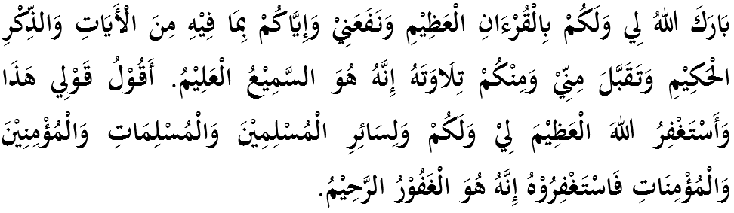



خطبة كدوا
